Протокол № 2
от 6.11.2008 г.
Присутствовало – 22
Отсутствовало – нет
Повестка дня
- Выполнение решения педсовета от 29.08.2008 г. (Ответственные: информация директора школы Васильченко Е.А.)
- Результаты успеваемости и качество знаний по итогам I четверти в 3-9 классах. Информация классных руководителей.
- «Общеучебные умения и навыки – необходимое условие успешности обучения». Доклад: зам.директора по УВР Гордиенко А.П.
- Анализ мониторинга исследования «Оценка состояния здоровья учащихся как показатель психологической безопасности и здоровьесбережения школы». Информация: зам.директора пол УВР Гордиенко А.П.
I вопрос: Выполнение решения педсовета от 29.08.2008 года. Информация: информация директора школы Васильченко Е.А.
Слушали: информация директора школы Васильченко Е.А., отметила, что в большинстве своем не реализуется. Так в целях реализации программы развития школы «Конценция модели школы практического гуманизма», заместителем директора Ряполовой В.И. и Гордиенко А.П. необходимо регулярно проводить мониторинг по воспитанию гумманистических ценностей в урочное и неурочное время, а также мониторинг учебной и воспитательной работы учителей. Гордиенко А.П. уже сейчас необходимо собирать материал для методического сборника практических наработок учителей по использованию личностно-ориентированного подхода. В школе необходимо активизировать работу по предотвращению отсева учащихся из школы.
С 15.11.2008 года начнутся районные олимпиады по всем предметам, учителям необходимо подготовить учащихся к ним, проводя индивидуальные занятия с ними.
Вожатой школы Антоновой В.В., проводить учёбу ученического актива, давая возможность проявлять инициативу в организации школьных дел.
Решили:
1. Заместителям директора Ряполовой В.И. и Гордиенко А.П. провести мониторинг по воспитанию гумманистических ценностей в урочное и неурочное время, а также мониторинг учебной и воспитательной работы учителей. (Проводить ежемесячно).
2. Зам. директора по УВР Гордиенко А.П. собирать материал для методического сборника практических наработок учителей по использованию личностно-ориентированного подхода (в течение года).
3. Учителям-предметникам проводить индивидуальные занятия по подготовке к районным олимпиадам по предметам (ноябрь).
4. Вожатой школы Антоновой В.В., проводить учёбу ученического актива, давая возможность проявлять инициативу в организации школьных дел.( в течение года).
II вопрос: Результаты успеваемости и качество знаний по итогам I четверти в 3-9 классах. Информация классных руководителей.
Слушали:
1. Пономаренко Н.А., классного руководителя 3-го класса, которая отметила, что на начало четверти 15 учащихся, на конец – 16, прибыл Череповский И., в классе неуспевающих учащихся нет. В классе 3 отличника: Лымарь Ю., Бобырева В., Попова А., пять учащихся занимаются на «5» и «4»: это Жукова В., Дьякова В., Ищенко Е., Кравченко М., Кальницкий Н.
2. Колошина И.А., классного руководителя 4 класса, которая отметила, что на начало четверти 17 учащихся, на конец четверти – 17. В классе 4 отличника: Антонова К., Ножин С., Оробинский И., Пикалова Т. , шесть учащихся занимающихся на «5» и «4»: Горишний А., Ломакина Е., Садышев В., Фоменко В., Резуненко И., Шатилова Ю. , с одной «3» - Жукова А., Жукова К. (английский язык), с одной «2» - Михайленко И. (математика).
3. Палагута М.В., классного руководителя 5 класса, которая сказала, что на начало четверти 14 учащихся, на конец четверти – 15, пришёл Киричков Д. В классе 4 отличника – Крупский В.. Игнатьева А., Глушко Л., Харькавцив О., успевают на «5» и «4» - Бондарева О., Мазалов В., Водяницкий А., Тимашова К., с одной «4» - Мазалов В. (русский язык), с одной «3» - Шелковой М. (русский язык).
4. Захарову В.Д., классного руководителя 6 класса, которая отметила, что на начало четверти 18 учащихся, на конец четверти – 18. В классе одна отличница – Люст Л., успевают на «5» и «4» - Васильева А., Зозуля Ю., Мухина О., Куковицкая Ю., Князева А., Черкашина К., Стеценко Е., с одной «4» - Черкашина К. (биология), не успевают – Видничук А. (биология, английский язык, математика) и Череповская Р. (не аттестована по литературе, математике, музыке, английскому языку, экологии).
5. Гордиенко О.Г., классного руководителя 7 класса, которая отметила, что на начало четверти 17 учащихся, на конец четверти – 17. В классе две отличницы – Курцева Ю., Шелковая Н., с одной «3» - Власова Е. (геометрия), Буровицкая А. (геометрия), неуспевающие – Кучерявенко В.(литература), Пособилов Р. (литература, алгебра, геометрия), Репей И. (литература), Середенко С. (геометрия, география).
6. Зинченко И.Н., классного руководителя 8 класса, который отметил, что на начало четверти 14 учащихся. на конец четверти -14. В классе 4 отличника – Гончарова Ю., Нехорошева А.. Рощупкина О.. Шушпанова К., на «5» и «4» успевают – Осиповский Е. и Гопций А., не успевает – Чумак-Жунь С. (английский язык).
7. Макарову Е.П., классного руководителя 9 класса, которая отметила, что на начало четверти 22 учащихся, на конец – 22.. В классе на «4» и «5» занимаются Бровкина А. и Ямпольская Е., с одной «4» - Ругаль Т. (русский язык), неуспевающие – Вервейко Р. (русский язык), Круговой А. (русский язык), Лузанов Д. (русский язык), Лутай Ю. (геометрия), Новиков С. (всеобщая история), Ряполова Ю. (всеобщая история), Федоров Р. (русский язык), не аттестован из-за пропусков Малушко А. – русский язык, литература, алгебра, геометрия, всеобщая история, обществознание, биология, английский язык.

Итоги успеваемости учащихся
МОУ «Новоборисовская СОШ им.Сырового А.В.» за I четверть 2008-2009 уч. года
класс | Кол-во | Отл. | На «4» и «5» | Неуспев. | % усп. | % качеств. Успев.
1 | 16 | - | - | - | - | -
2 | 13
3 | 16 | 3 | 5 | - | 100 % | 50 %
4 | 17 | 4 | 6 | 1 | 94 % | 59 %
Итого: | 62 | 7 | 11 | 1 | 98% | 54,5 %
5 | 15 | 4 | 4 | - | 100 % | 53 %
6 | 18 | 1 | 7 | 2 | 89 % | 44 %
7 | 17 | 2 | 3 | 3 | 76 % | 29 %
8 | 14 | 4 | 2 | 1 | 93 % | 43 %
9 | 22 | - | 3 | 8 | 64 % | 14 %
Итого: | 86 | 11 | 19 | 14 | 87 % | 35 %
11 | 6 | - | - | - | - | -
Итого: | 6 | - | - | - | - | -
Всего: | 154 | 18 | 30 | 15 | 87 % | 40 %

Решили:
1. Довести до сведения родителей неуспевающих учащихся. Ответственные: классные руководители в срок до 9.11.2008 г.
2. Учителям-предметникам проводить дополнительные занятия с неуспевающими учащимися используя часы неаудиторной занятости. Ответственные: учителя-предметники (в течение четверти).
3. Зам. директору по УВР взять под контроль успеваемость учащихся, имеющих неудовлетворительные оценки в 1 четверти. Ответственный: Гордиенко А.П.( в течение 2-ой четверти).
III вопрос: «Общеучебные умения и навыки – необходимое условие успешности обучения». Ответственный: зам. директора по УВР Гордиенко А.П.
Слушали: зам. директора по УВР Гордиенко А.П. (доклад прилагается).
Выступили: Бобырева С.В., учитель биологии и химии, отметила, что на своих уроках развивает учебно - организационные умения и навыки: организация рабочего места; учебно-интеллектуальные умения и навыки: анализ той или иной работы, которая была сделана в ходе урока; обобщение материала; мысленный эксперимент, т.е. домысливание в уме опыта, но это только в том случае, когда нет реактивов. Также на уроке применяю и алгоритм решения задачи (в 8 классе).
Гордиенко О.Г., учителя иностранных языков, которая отметила, что на своих уроках применяет такие учебно - организационные умения и навыки как работа с консультантом, т.е. класс разбивается на группы, в каждой из которых есть два сильных ученика, слабых и непосредственно консультант, который проверит, подскажет отстающему ученику, это, например, при диалоге, пересказе текста.
Макарова Е.П., учитель математики, отметила, что также на своих уроках применяет работу с консультантами, например на элективном курсе в 9 классе, тоже класс разбивается на группы, в которых получаются не всегда сильные ученики, а есть и те которые учатся на «3» и «4», но они могут получить помощь от консультанта, и, работая в группе, ученики помогают найти правильный ответ тем, которые плохо усвоили тему.
Колошина И.А., учитель начальных классов, отметила, что на своих уроках применяет сигнальные карточки, по которым видно когда поднимает, учащийся понял он тему или стоит её еще доработать, тогда на следующем занятии я даю ему задание из той темы, которую он плохо понял на закрепление и понимание.
Васильченко Е.А., директора школы, которая рассказала о результатах внутришкольного контроля на уроках русского языка в 1-8 классах.
В октябре 2008 года был осуществлен общешкольный тематический контроль «Формирование учебно-организационных, учебно-интеллектуальных умений и навыков на уроках русского языка 1-8 классах». В ходе контроля были посещены уроки письма 1-4 классах и русского языка в 5-8 классах, проведено собеседование с учителями. Уже в 1 классе учитель Присада Л.Н.формирует организационные умения и навыки: организация рабочего мест, при ответе поднимать руку, правильно держать ручку, восприятие учебной цели урока. Эти умения и навыки закрепляются учителями начальных классов Макеевой Н.Ф. во 2 классе, Пономаренко Н.А. в 3 классе, Колошиной И.А. в 4 классе, учителями русского языка Паньковой В.И. в 5,7,8 классах и Пономаренко Н.А. в 6 классе. В первом классе на уроках письма Присада Л.Н. закладывает навыки красивого письма. Это умение развивают учителя начальных классов на минутках чистописания, усложняя их в зависимости от возраста детей. Чтобы подготовить кисть руки для письма, учителя организуют специальные упражнения, а в первом классе раскрашивают рисунки. Уже на уроках в 1 классе учитель Присада Л.Н. формирует учебно-интеллектуальные умения: анализировать звуки, сравнивать их, систематизировать. Учит давать полные ответы на вопросы учителя. Учащиеся 4 класса Колошиной И.А. на уроке повторения показали хорошие умения анализа предложения, написания предложения с обращением и прямой речью, умение составлять предложения по схеме. Если в 3 классе на уроке письма учитель Пономаренко Н.А. учит составлять предложения по картинке, отрабатывает умение составления распространенного предложения, тем самым развивает умения красиво, образно говорить. То на уроках русского языка в 5 классе Панькова В.И. уже учит детей анализировать картину, высказывать свое мнение, развивает умение написания сочинения по картине. На уроках письма и русского языка учителя работают над написанием слов с трудными орфограммами, в соответствии с программой изучают простые и сложные предложения.
Пономаренко Н.А. на уроках русского языка в 6 классе проводит тестирование, готовя уже детей к итоговой аттестации, давая задания на ранее изученные темы.
При анализе выполненных работ учитель учит детей применять раннее изученные правила, развивая навык грамотного письма. Панькова В.И. на уроке русского языка в 7 классе очень умело отрабатывала умение написания причастия и прилагательных, учащиеся на уроке уясняли, когда пишется одна «н» и когда две «н». В работу были вовлечены все учащиеся, даже слабые ученики усвоили материал. А вот на уроке в 8 классе (учитель Панькова В.И.) учащиеся показали слабые знания, не умея даже определить главные и второстепенные члены предложения. Хотя учитель планомерно повторяет материал к экзаменам, учащиеся не закрепляют дома. Панькова В.И. на своих уроках отрабатывает умение письма под диктовку.
Решили:
1. Продолжить работу над формированием у учащихся начальных классов и развитие в средних и старших классах ОУУН как один из важнейших компонентов оценки качества обучения школьников и показателем результативности работы школы в целом. Ответственные: учителя-предметники, (в течение года).
2. Подготовить методические разработки упражнений, заданий для использования на различных этапах урока с целью формирования учебно-интеллектуальных умений и навыков. Ответственные: зам. директора по УВР Гордиенко А.П., руководители МО, (ноябрь).
3. Провести методические консультации с учителями по формированию основных учебно-интеллектуальных умений и навыков. Ответственные: зам.директора по УВР Гордиенко А.П. , (ноябрь).
4. Учителям среднего звена практиковать на уроках развитие умения чтения. Ответственный: учителя-предметники.
5. Рекомендовать учителям-предметникам посетить уроки учителя иностранного языка Гордиенко О.Г., с целью изучения её опыта работы.
IV вопрос: Анализ мониторинга исследования «Оценка состояния здоровья учащихся как показатель психологической безопасности и здоровьесбережения школы». Ответственный: зам. директора пол УВР Гордиенко А.П.
Слушали: зам. директора пол УВР Гордиенко А.П., который отметил, что проводя, анкетирование среди учащихся было выяснено, что ответ на такой вопрос как - «Ежедневно ли ты питаешься в школьной столовой?»,- ответили «да» - 111 человек, из 138 учащихся.
Уроки физической культуры интересны? Ответили «да» – 126 из 138.
Проводятся ли уроки физической культуры на улице? Ответили «да» – 135, из -138.
Дни здоровья проводятся раз в месяц? Ответили «да» – 135, из -138.
Решили:
1.Классным руководителям при проведении анкетирования объяснять содержание вопроса.
2. Классным руководителям продолжить работу по программе «Школьное молоко», вести строгий учёт посещения завтраков учащимися.
3. Учителям физической культуры Вакуленко Н.А и Рыжкову А.Е., проводить уроки согласно современным методическим требованиям, проводя третий урок физической культуры в форме соревнований и подвижных игр. Соответственно с планом спортивно-массовой работы один раз в месяц проводить дни здоровья.
4. Строго выполнять приказ № 5-Б от 27.08.2008 г. «О двигательной активности и совершенствовании физического воспитания учащихся».
5. Библиотекарю школы Борисенко Н.А. составить справку по обеспечении книгами учащихся школы.
Председатель: 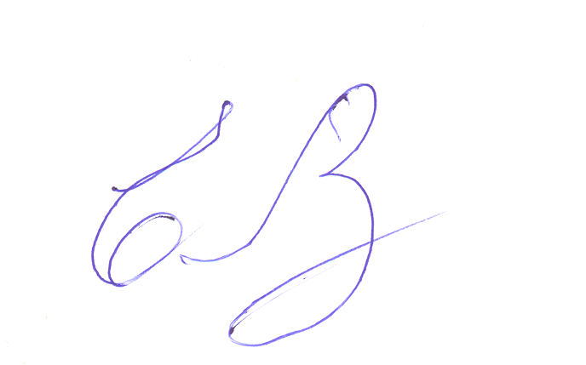 Васильченко Е.А.
Секретарь: 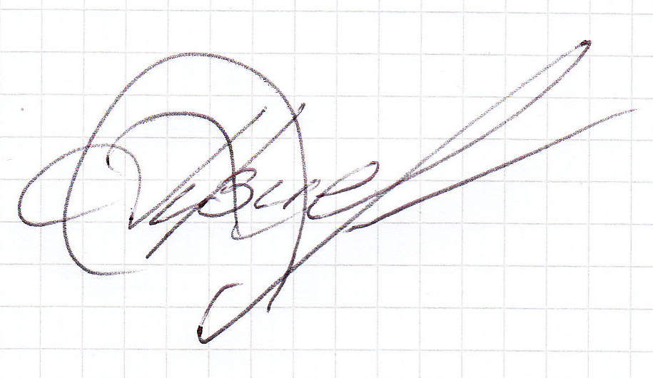 Палагута М.В.

